La SNCB lance une nouvelle offre tarifaire le 15 octobre : voyager en train devient moins cher, surtout en heures creuses et durant le week-end ainsi que pour les voyageurs fréquents
La carte Train+ offre des réductions supplémentaires et un tarif maximum avantageux.
La SNCB lancera le mercredi 15 octobre prochain une offre tarifaire entièrement renouvelée. Voyager en train deviendra globalement moins cher, surtout pendant les heures creuses et le week-end ainsi que pour les voyageurs fréquents. Les tarifs deviendront également plus clairs et plus simples. Ainsi, les voyageurs paieront au kilomètre pour tous les tickets et obtiendront automatiquement le meilleur prix. Les jeunes, les seniors et les bénéficiaires de l’intervention majorée bénéficieront de tarifs préférentiels supplémentaires. Autre nouveauté : la carte Train+, qui permet de bénéficier de réductions supplémentaires pendant les heures creuses et les week-ends, et d'un tarif maximum avantageux, y compris pendant les heures de pointe.
La nouvelle offre tarifaire a été approuvée par le Conseil d'administration de la SNCB en février dernier et a été élaborée au cours des derniers mois. Elle doit faire augmenter le nombre de voyageurs de 30% d'ici 2032, comme le prévoit le Contrat de service public conclu entre la SNCB et l'Etat. La nouvelle offre tarifaire repose sur cinq objectifs :
- Rendre les voyages en train moins chers, en particulier pendant les heures creuses et le week-end.
- Plus simple et plus clair, pour tout le monde. Des pourcentages de réduction remplacent les tarifs forfaitaires, ce qui est également plus avantageux pour les courtes distances.
- Attirer plus de voyageurs, aussi durant les heures creuses et le week-end grâce à des tarifs différenciés.
- La carte Train+ : des réductions supplémentaires et un tarif maximum avantageux pour les personnes qui prennent le train plus souvent.
- Des tarifs très attractifs pour les jeunes, les seniors et les bénéficiaires de l’intervention majorée.

Un prix clair au kilomètre, pour tout le monde
Jusqu'à présent, il existait différentes formules de tickets : certaines avec un tarif basé sur le kilométrage, d'autres avec un tarif fixe (comme le Multi, le Youth et le Senior Ticket), éventuellement soumis à certaines conditions. Cette situation a parfois été source de confusion pour les voyageurs, qui ne savaient pas toujours quelle était l'option la plus avantageuse pour leur voyage.
La nouvelle offre tarifaire permet d’y remédier. Tous les tarifs seront désormais calculés sur la base de la distance parcourue. Les tickets à tarifs fixes sont remplacés par des réductions en pourcentage qui sont également intéressantes pour les courtes distances. Le Youth Ticket et le Senior Ticket, ainsi que le Youth Multi, le Local Multi et le Standard Multi disparaissent au profit de nouvelles options avantageuses. Le ticket Familles nombreuses disparaît également et sera remplacé par des tarifs plus bas pour tous les enfants et les jeunes. Les produits déjà achetés restent valables jusqu'à leur date d'expiration.
Le prix maximum d'un ticket de train sera réduit de 20%. En effet, son tarif sera désormais calculé sur 120 kilomètres au lieu de 150 kilomètres. Par conséquent, un voyage en train en 2ème classe pour un adulte (26-64 ans) coûtera au maximum 20,90 euros au lieu de 26 euros actuellement.
Lors de l'achat d'un ticket de train, la SNCB proposera automatiquement au voyageur le ticket le moins cher.
Train+ : des réductions supplémentaires et un tarif maximum avantageux
Pour celles et ceux qui prennent le train plus souvent, la SNCB lance la carte Train+. Cette carte permet à tous les voyageurs de bénéficier d'une réduction (supplémentaire) de 40% pendant les heures creuses (embarquement du lundi au vendredi jusqu'à 6h, de 9h à 16h, et après 18h) et le week-end (samedi et dimanche) ainsi que d'un tarif maximum avantageux, y compris pendant les heures de pointe. Pour les jeunes, les seniors et les bénéficiaires de l’intervention majorée, il s'agit d'une réduction supplémentaire qui s’ajoute à la réduction de 40%.
Une version mensuelle de Train+ sera disponible au prix de 4 euros (pour les jeunes, seniors, intervention majorée) ou de 6 euros (pour les adultes âgés de 26 à 64 ans). La version annuelle de cette carte coûtera respectivement 32 euros et 48 euros. Cette carte est nominative.
A l’occasion de son lancement, Train+ sera disponible à moitié prix jusqu'au 4 janvier 2026 inclus. La version mensuelle ne coûtera donc que 2 euros pour les jeunes, les seniors ou les bénéficiaires de l’intervention majorée ou 16 euros pour l’année. Pour les autres voyageurs, elle sera disponible au prix de 3 euros par mois ou de 24 euros pour la version annuelle.
Train+ sera en vente à partir du 15 octobre sur l’ensemble des canaux de vente de la SNCB (en ligne, automates de vente et guichets). Elle se présente de 3 manières : liée à la carte MoBIB, liée au compte My SNCB ou sous forme de code QR distinct (numérique ou papier).
Les voyageurs peuvent dès aujourd’hui faire une simulation de ce qu'ils peuvent économiser avec la carte Train+ via le site internet de la SNCB.
Tarifs avantageux supplémentaires pour les groupes-cibles spécifiques
Les jeunes (-26 ans), les seniors (à partir de 65 ans) et les bénéficiaires de l’intervention majorée profitent d'une réduction de base de 40%. Ils en bénéficieront toujours, quelle que soit la distance ou la durée de leur voyage, même sans Train+. Pour les seniors, les restrictions liées à l’heure du voyage du Senior Ticket ne seront dès lors plus d’application, ce qui leur permettra - contrairement à aujourd’hui - de profiter d'une réduction avant 9 heures du matin et pour un aller simple. Les seniors ne seront en effet plus obligés d’acheter un ticket aller-retour.
Avec Train+, les jeunes, les seniors et les bénéficiaires de l'intervention majorée obtiennent une réduction supplémentaire de 40% pendant les heures creuses et les week-ends, pour atteindre un total de 64 %. Par ailleurs, avec Train+, le prix maximum pour un voyage sera de 5,5 euros, y compris durant les heures de pointe.
Les enfants de moins de 12 ans accompagnés continueront de voyager gratuitement, comme actuellement.

Adultes (de 26 à 64 ans) : Réduction pendant le week-end et toujours un tarif maximum avantageux et une réduction durant les heures creuses grâce à Train+
Pour les adultes âgés de 26 à 64 ans, il existe une nouvelle version du Weekend Ticket avec 30% de réduction, y compris pour un aller simple. Cette offre combinée avec la carte Train+ permet donc de bénéficier d'une réduction supplémentaire de 40%, portant la réduction à 58%.
Par ailleurs, avec Train+, les adultes paieront maximum 14 euros par voyage, y compris durant les heures de pointe.
Autre nouveauté, un tarif réduit pour les personnes voyageant en petit groupe d'au moins quatre personnes. Pendant le week-end et les heures creuses, ils bénéficient dans ce cas d'une réduction de 40 %. Les grands groupes, de 15 personnes ou plus, bénéficient, comme aujourd'hui, d'une réduction de 60 % s'ils réservent leur voyage à l'avance.
Ticket vélo
Le tarif lié à l’embarquement d'un vélo à bord sera également modifié. Aujourd'hui, les voyageurs paient 4 euros par trajet. Dans la nouvelle offre, ce montant sera de 3 euros pendant les heures creuses et le week-end, et de 5 euros pendant les heures de pointe. Un vélo pliable est toujours autorisé sans supplément, à tout moment de la journée.
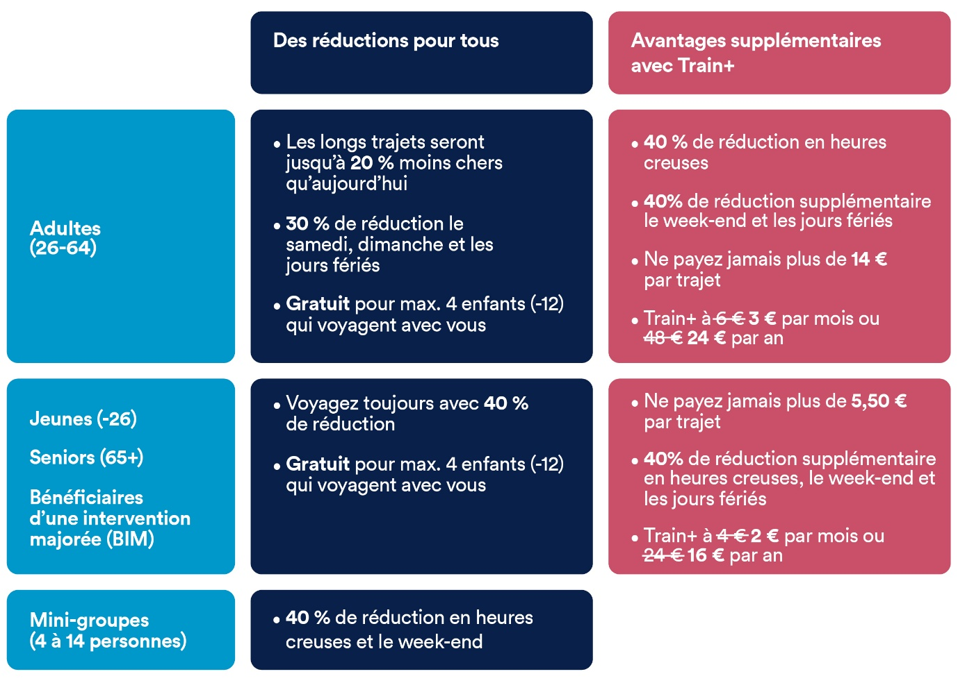

Une mise à jour nécessaire de l'application SNCB
Pour la SNCB, cette nouvelle offre de tickets constitue le renouvellement le plus important de la gamme tarifaire de ces dernières années. Elle rend les voyages en train plus avantageux et plus lisibles, avec pour objectif de convaincre davantage de personnes de prendre le train. Le système de vente a également été revu à cette fin, tant en ligne qu’aux automates de vente ou aux guichets. Afin de pouvoir utiliser au mieux les nouveaux tarifs et Train+, il est toutefois important que les voyageurs mettent à jour leur application SNCB à partir du 15 octobre prochain.

